As características do son

TON: é altura que pode ter un son . Na partitura represéntase coas notas.
    - As notas son: Do. Re, Mi, Fa Sol, La, SI.

TIMBRE: é a característica do son que nos permite saber cal é a súa fonte, é dicir, que ou quen o emite. Nunha partitura para varios instrumentos escríbese o nome do instrumento ao comezo da peza

INTENSIDADE.: é a forza que ten un son. Na partitura aparecen letras que son abreviaturas de palabras en italiano. Tamén aparecen reguladores, que son uns ángulos que se usan cando a intensidade varía progresivamente.

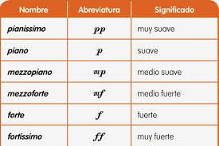
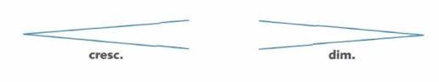

DURACIÓN: é o tempo de permanencia dun son. Represéntase con figuras.
- As figuras son: redonda, branca, negra, corchea, semicorchea, fusa e semifusa.
- A cada figura correspóndelle un silencio, que ten duración pero non son.



